Муниципальное бюджетное общеобразовательное учреждение средняя общеобразовательная школа «Школа будущего»

Растительность стен фортификационных укреплений г. Калининграда.

Автор: Любинин Роман Владимирович,

ученик 7 «Д» класса.

Научные руководители:

 Рубцова Ольга Александровна,

МБОУ СОШ «Школа будущего »,

преподаватель биологии.

Волкова Татьяна Петровна

педагог дополнительного образования

ГАУКОДОКОДЮЦЭКТ

Калининградская область

пос. Большое Исаково

2022 г.

**Оглавление.**

Введение…………………………………………………3

Глава I. Обзор литературы…………………………… 5

Глава II. Материалы и методы исследования………….8

Глава III. Результаты и обсуждения…………………...9

Выводы…………………………………………………13

Список литературы…………………………………….14

Приложение…………………………………………….17

**Введение.**

Высшие растения способные произрастать на стенах зданий можно отнести к отдельной экологической группе, которая характеризуется способностью произрастать в самых разнообразных условиях среды. Выявление видового состава таких растений, их распространения и численной представленности очень важно не только с научной, но и прикладной точки зрения. Растения способные обитать на таком сложном субстрате, как камень имеют хорошо развитую корневую систему, что может ускорять процесс разрушения архитектурных сооружений.

В последние десятилетия увеличивается антропогенная нагрузка на природные экосистемы, что приводит к трансформации экосистем и изменению растительного покрова, в сторону появления новых биотопов, сильно отличающихся от первоначальных. Подобные изменения могут привести к появлению видов не характерных для природных экосистем, а иногда к появлению инвазионных видов растений. Высокие темпы застройки, а также наличие элементов старинных построек создают новые экотопы которые могут заселить строго определённые виды растений.

Видовой состав и структуру растительных сообществ архитектурных сооружений можно считать одним из индикаторов состояния экосистем. Распространение и произрастание растений этих территорий зависит от большого спектра факторов, одним из ключевых можно считать антропогенный фактор, вследствие его воздействия меняется видовое разнообразие и устойчивость экосистем, появляются новые виды растений. Однако, растения зданий можно считать важной составной частью растительности города.

Фортификационные укрепления представляют собой часть городской среды. Кроме того, эти строения относят к памятникам природы регионального значения и увеличения числа рудеральных растений может привести к ускорению разрушения уникальных сооружений. Изучение видового многообразия и структуры подобных экосистем – важная часть мониторинга природы Калининградской области.

Исходя из вышеизложенного комплексное исследование вновь созданных человеком экосистем имеет очень важное значение наряду с исследованием не нарушенных лесных сообществ. Растительность фортификационных укреплений города Калининграда не изучена, что делает нашу работу особенно актуальной.

**Гипотеза:** на стенах фортов могут произрастать уникальные виды сосудистых растений, состав которых сильно отличаться от растительности окружающих экосистем.

**Цель:** изучение видового состава и некоторых особенностей экологии растительности фортификационных сооружений г. Калининграда.

**Задачи:**

1. Провести геоботаническое описание некоторых фортификационных укреплений г. Калининграда.
2. Проанализировать экологические группы рудеральной растительности.
3. Составить список редких и инвазивных видов растений.
4. Разработать просветительские экскурсии по окрестностям изученных фортификационных укреплений.

**Глава I. Физико-географическая характеристика Калининградской области.**

2.1. Общая характеристика Калининградской области.

Калининградская область относится к западноевропейскому району атлантико-континентальной области климата умеренных широт. Климат носит черты переходного от морского к умеренно-континентальному. Под влиянием Атлантического океана наблюдается очень мягкая зима, часто без устойчивого снежного покрова, прохладное лето, теплая осень, высокая влажность воздуха, не резко выраженный суточный и годовой ход температуры воздуха. Влияние Балтийского моря в связи с разнообразными формами рельефа и термическим режимом суши, а также водной поверхности, сказывается в прибрежной полосе на расстоянии до 50-80 км и накладывается на общий фон увеличения континентальности с запада на восток (Бренбейм, 2000).

Растительность Калининградской области согласно фитогеографическому районированию находится в Прибалтийско-Белорусской подпровинции, входящей в составе североевропейской таёжной провинции, Евроазиатской таёжной области голарктического доминиона. Зональный тип составили хвойно-широколиственные леса [8]. Лесистость области достигает 22%. Наиболее крупные лесные массивы сохранились в пределах Нестеровского, Краснознаменского, Славского, Полесского, Гвардейского и Багратионовского районов, где лесистость колеблется от 37 до 23%. В растительном покрове области насчитывается более 1250 видов высших растений, из них около 1000 внедрены в культуру озеленения. Это древесные, кустарниковые и травянистые растения, завезенные с других континентов нашей планеты. Благодаря мягкому климату в области произрастают растения, привезенные из Японии, США, Канады, Северной Америки, Китая, Индии, Западной Европы, Средиземноморья, с Дальнего Востока, из Крыма, с Кавказа. Ель наиболее широко распространена в лесных массивах восточных районов области и занимает 25% от общих площадей. Сосновые леса занимают в области примерно 17% лесопокрытой площади, наиболее значительны они в Краснознаменском, Нестеровском, Зеленоградском районах, на Куршской и Балтийской косах. Отдельными небольшими массивами в области встречаются дубравы, где растет дуб европейский. В Полесском, Зеленоградском, Правдинском, Гвардейском районах встречаются ясеневые леса и липняки. Незначительные участки буковых лесов — в Зеленоградском и Правдинском районах. До четверти площадей лесных массивов занимают березняки, кисличники и травянистые растения в Багратионовском, Правдинском районах области. Пониженные участки почвы с длительным избыточным увлажнением заняты ольховниками и черноольшанниками. Они широко представлены в Славском, Полесском, Гвардейском и Зеленоградском районах.

Лесные фитоценозы области отличаются флористическим богатством и разнообразием. Здесь насчитывается более 100 видов деревьев, кустарников, полукустарников. Среди деревьев, основными лесообразующими видами являются: ель, сосна, ольха черная, дуб, клен, липа, ясень, бук, ильм, береза, осина. Широко распространен по всей области граб. Подлесок хорошо развит и представлен видами: лещина, жимолость, бересклет, крушина, бузина, смородина, рябина и другие [8]. Среди видов травянисто-кустарникового яруса обычны: черника, брусника, кислица, майник, седмичник, луговик извилистый, ожика, марьянник лесной, хвощ лесной, медуница, бор, ветреница, зеленчук, ясменник, сныть, ландыш, цицея, звездчатки, мятлики и многие другие. Разнообразие природных условий способствует формированию лесных многообразных ценозов: монодоминантных ельников, чистых сосняков, смешанных елово-сосновых, сложных по составу хвойно-широколиственных лесов и сообществ с доминированием широколиственных видов [8].

2.2. Характеристика места исследований про город

Калининград расположен в центре Калининградской области и отделён от территории России морем и границами европейских государств (Польша, Литва). Железнодорожные и автомобильные трассы соединяют причалы порта, а также города между собой.

В последние десятилетия на территории города сильно увличился темп строительства дорог, жилых кварталов, торговых комплексов и пр. В связи с застройкой новых и реконструированных участков идет озеленение, замена поврежденных и старых древесных растений и посадка новых, оформление клумб и газонов. Для озеленение придомовых территорий привозят посевные материалы в Западной Европе, таким способом в город попадают самые разные виды рудеральных растений, некоторые из которых относятся к видам-вселенцам. Результатом исследований стал список 201 вида сосудистых растений. Фитогеографический анализ показал, что наибольшее количество видов адвентивной фракции флоры принадлежат к южно-умеренному, умеренному Европейско-Азиатскому географическому элементу.

**Глава II. История фортификационных сооружений.**

Наступательный рубеж Восточной Пруссии проходил по германо-русской границе. Возникновение подобных сооружений началось ещё в годы Первой мировой войны. Сооружение таких укреплений проводилось силами местного населения, а также пленных. При возведении укреплений искусно учитывались особенности местности. Защита Восточной Прусии строилась таким образом, что, если бы противник прорвался в одну оборонительную полосу, войско противника оказалось бы в следующем, имеющем самостоятельную значимость. В данном случае, для того, чтобы продолжить наступление, требовалось создать новую организацию прорыва с всеми последствиями. Основой обороны являлись шесть укреплений и Кингигсбергская крепость, на ее подступах с востока было девять укреплений, охватывающих до 150 км глубину.

В приграничную оборонительную зону Восточной Прусии входили две долговременные полосы общей длиной от 6 до 10 км. Передняя полоса первой линии проходила по границе империи через берега рек Шешупа и Шервинта до устья Шеймена; далее в юго-востоке она была вынесена вперед, а восточнее была Кибартая, Виштынца, Филипува, Рачка. Долгостроительные сооружения данной зоны были основным образом расположены в шталлупененском направлении и вдоль дороги Каунаса и Инстербурга. Здесь только на первом участке фронта Лаукен-Гросс Зоденена, длиной 18 км, было 59 сооружений железобетонных 24 доты, 29 укрытий и 6 штабных пунктов, то есть в среднем 3-4 строения в 1 км фронтов.

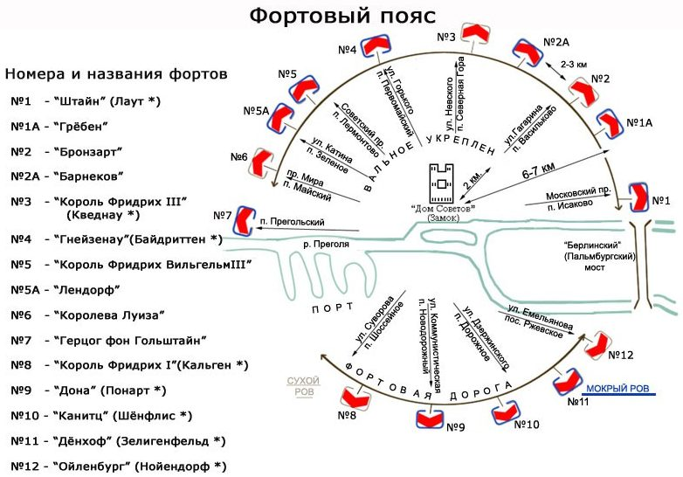

Большинство фортов города находятся в частных руках и доступ к ним ограничен, поэтому нами были выбраны те укрепления на которые вход был свободным, или была возможность посетить их на договорной основе.

**Форт № 5 «Король Фридрих-Вильгельм III»**

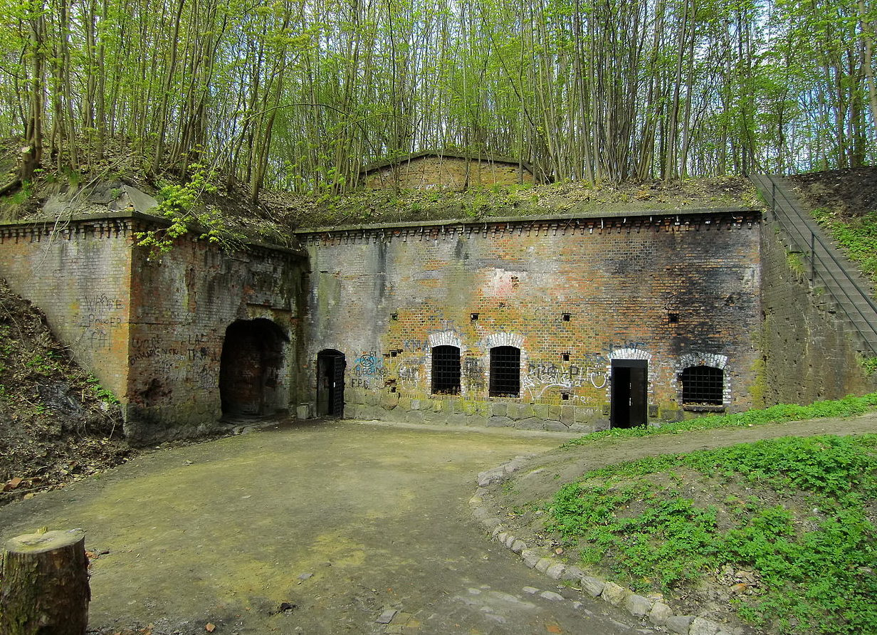

построен в 1872-1886 годах и назван в честь короля Пруссии Фридриха Вильгельма. Основная задача форта закрывать дорогу на Пиллау (Балтийск) Форт представлял собой шестиугольное сооружение из кирпича и бетона, вытянутое по фронту, длиной 215 и шириной 105 метров. Окружён рвом с водой шириной 25 м и глубиной 5 м. Форт огорожен каменной стеной и земляным валом. Толщина стен — до 5 метров. Перекидной мост, соединяющий форт с прилегающей территорией, прикрывал бетонный дот. В земляном валу были оборудованы траншеи и огневые позиции для различного вида орудий. Сам форт был обсажен деревьями и кустарником с целью маскировки.

Во время войны форт № 5 был сильно разрушен, с 1979 года форт получил статус музея истории Великой Отечественной войны.

**Форт №8 «Король Фридрих»**

Выступал в роли прикрытия для железной и шоссейной дорог на Эльблонг. Имеет форму шестиугольника размером 205*135 кв.м. Помещения и внутренние дворики симметричны относительно центральных структуры. Во время войны здание форта не сильно пострадало. С 2007 года оборонительное укрепление получило статус объекта культурного наследия регионального значения.

**Форт №10 «Канитц»**

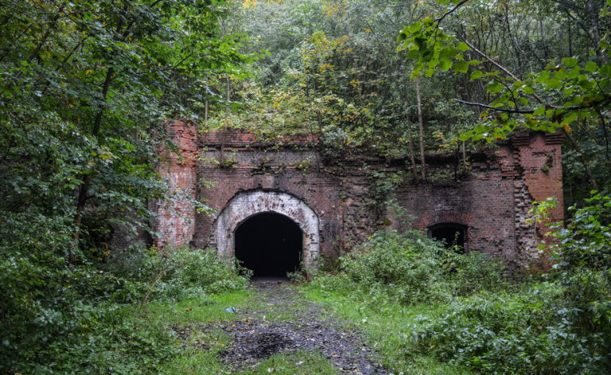

Построен в 1877-1981годах и первоначально назывался «Шенфлиз и Альтенберг». Переименован в честь Карла Августа Вильгельма фон Каница. Он прикрывал шоссейную дорогу на Цинтен и Домнау и железную дорогу на Домнау. Форт окружал ров с водой. До конца 70-х форт являлся запасным мобилизационным пунктом и был в идеальном состоянии. В настоящее время форт военными не используется, зато подход к нему примыкает к воинской части, что ограничивает свободный вход в крепость.

**Форт № 11 «Денхоф»**

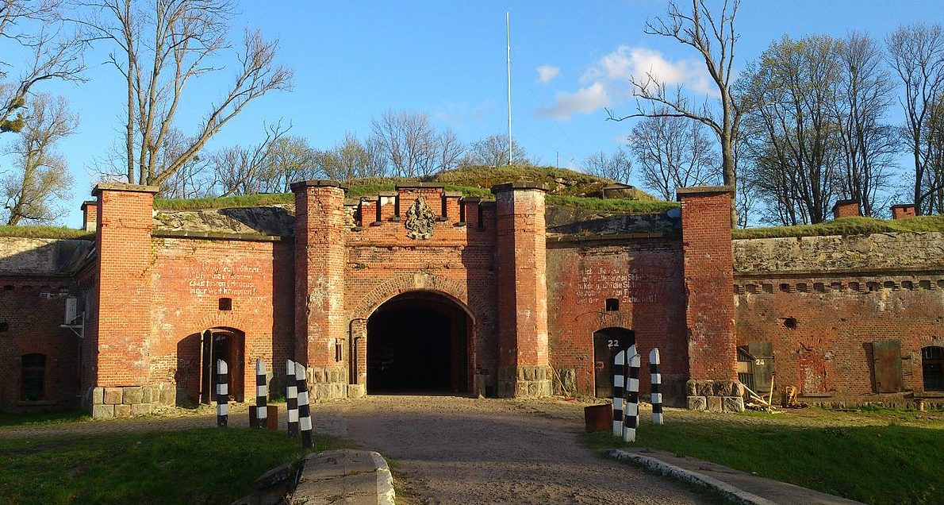

Построен в 1877-1882 годах и прикрывал железную дорогу на Инстербург. Первоначально форт назывался «Зелигенфельд» — по названию близлежащего населенного пункта, но в 1894 году назван в честь представителей знаменитого рода фон Дёнхофф. Форт представляет собой вытянутый по фронту шестиугольник, окружённый рвом с водой. Казематированный траверс и казарма горжи защищены земляным валом. Внутренние помещения и две куртины расположены симметрично относительно центральной потерны. В ходе апрельских боев 1945 года форт сопротивления наступающим частям Красной Армии не оказал и капитулировал 7 апреля 1945 года. В настоящее время на территории форта расположен музей.

**Обзор литературы.**

Городские экосистемы можно рассматривать с двух сторон: совокупность экотопов, характеризующихся преобладанием растительности природных экосистем и совокупности вновь образованных человеком биотопов. К ненарушенным участкам можно отнести луга и лесопарки в черте города, в том числе лесные экосистемы в которых располагаются фортификационные укрепления.

Классификации подобных урбоэкосистем до сих пор не существует (Морозова и др., 2003). Некоторыми авторами описан ряд экосистем видовой состав которых определяется не только размерами территории на которой проводятся исследования, но и временем её существования (Ишбирдина, Ишбирдин, 1992; Миркин; Сахапов, 1990).

Н.Г. Ильминских (1993, 1994) в ряде работ упоминает о возможности разделения антропогенных биотопов на два основных класса: возделываемых местообитаний и рудеральных местообитаний. К первой группе можно отнести такие ландшафтные формы как парки, скверы, клумбы и пр. Вторая группа биотопов может быть представлена свалками, пустырями, насыпями, заброшенными зданиями, обочинами дорог, железнодорожным полотном, тротуарами мощеными плиткой, бордюрами и т.п.

Б.М. Миркин и М.Т. Сахапов (1990) считают территорию города гораздо более мозаичной, они выделяют центр города с минимальным набором местообитаний и окраинные части, в которой влияние человека наиболее минимально и может быть приближено к деревенским биотопам, однако в отличии от агроланшафтов городская среда лишена биотопов органогенного происхождения (фермы) Авторы выделяют 10 типов подобных биотопов: 1) сбои; 2) возделываемые участки; 3) местообитания, заброшенные после интенсивного нарушения; 4) заброшенные места, подвергаемые антропогенным нарушениям; 5) естественные рудерализованные местообитания; 6) нитрофильные местообитания; 7) местообитания с минерализованным субстратом; 8) железнодорожные местообитания; 9) насыпи; 10) переувлажненные нарушенные местообитания по берегам водных бассейнов, вдоль канав. При этом внутри данной классификации возможно разделение на более мелкие категории с определенной степенью антропогенного влияния, возможностью суксцессий, а также изменением почвенного покрова. Кроме того, по мнению авторов на видовой состав растений сильно влияют способы распространения семян, например, направления ветров, интенсивность автомобильного движения, следы туристической деятельности.

H.H. Панасенко (2003) в своих работах систематизирует юиотопы города по типу застройки, особенностям рельефа, времени существования. Опираясь на литературные данные и собственные наблюдения нами выделены следующие виды рудеральных биотопов: 1) откосы рвов вокруг оборонительных укреплений; 2) поверхность фортовых стен; 3) пустыри; 4) переувлажнённые местообитания вдоль рек и канав. Данные виды биотопов наиболее часто встречались нами при обследовании территории оборонительных укреплений. Характеристика выделенных нами биотопов приведена ниже:

1. Откосы рвов вокруг оборонительных укреплений.

Экологические условия этих биотопов можно приравнять к условиям железнодорожных насыпей. Крутой склон, формирующиеся ветровая нагрузка, а также воздействие воды, создают условия для произрастания множества рудеральных растений. Близость автодорог приводят к увеличению числа видов адвентивной растительности. Высокая посещаемость территории фортов людьми, приводят к появлению новых стаций для произрастания рудеральной растительности (костровища, стоянки автотранспорта, свалки мусора).

2. Поверхность фортовых стен.

Можно отнести к биотопам созданных человеком – техногенные экосистемы (Хмелёв, Березуцкий, 2001). При создании подобных биотопов используются субстраты, обеспечивающие особую прочность, устойчивость, долговечность. Для них характерны рыхлость, сухость, бедность питательными веществами.

В таких биотопах условия близки к южным засушливым местообитаниям в которых возможно распространение растений ксерофитов. Такое явление можно назвать термином «антропогенная степь» (Парфёнов, 1983).

3. Пустыри.

Это проблемные места на разных этапах сукцессии. Коричневые поля возле заброшенных и действующих строительных площадок часто содержат щебень и щебень. Новообразованные пустоши заняты неполными фитоценозами с ослабленной межвидовой конкуренцией.

4. Переувлажнённые местообитания вдоль рек и канав.

На растительность этих экотопов, с одной стороны, влияет водная среда (периодическое увлажнение, изменение режима подземных вод и качества воды), а с другой - влияние процессов. Гидрографические районы водосбора. (Григорьевская и др., 2004). Это может быть вытаптывание, закапывание, стоянка, прямое перемещение слоев почвы и т. Д. Очень часто прибрежные фитоценозы города подвержены влиянию рекреации и неорганизованного туризма. Эти экотопы обладают большим потенциалом для знакомства с приключениями.

Однако этот список рудеральных городских экотопов не полон. В частности, мы не обследовали кладбища, крыши и стены зданий, щели между тротуарной плиткой, на асфальтовых и бетонных поверхностях. На наш взгляд, перечисленные городские экотопы не являются решающими. Растительность этих местообитаний может быть предметом отдельного исследования.

**Глава III. Методы и материалы.**

Сбор материала проаодился на четырёх фортах №5, №8, №10, №11, которые были выбраны по степени доступности их посещения. На территории фортов были выделено и описано несколько типов экотопов: 1) откосы рвов вокруг оборонительных укреплений; 2) поверхность фортовых стен; 3) пустыри; 4) переувлажнённые местообитания вдоль рек и канав. Всего выполнено 60 геоботанических описаний. Описание растительности проводилось детально- маршрутным методом. Сбор материала осуществлялся в период с марта по август 2021 года.

Размер пробной площади варьировал от 6 до 100 м. Подобные отклонения от стандартной площади (100 м) не влияют на результат классификации (Миркин, 1989). Количественная представленность видов оценивалась по шкале Браун-Бланке: «г» - очень редки, 1-4 особи; «+» - разреженно и покрывают менее 1% площадки; «1» — особи многочисленны, но покрывают менее 5% площадки или довольно разрежены, но с такой же величиной покрытия; «2» — от 6% до 25%; «3» - покрыто от 26% до 50%; «4» - покрыто от 50% до 75%; «5» - более 75%.

При описании растительности фортов и выявлении сорной растительности отмечали степень представленности встреченных, а антропогенных биотопах видов в окружающей постройку экосистеме. Название сообществ даётся по доминирующим видам, определяющим сообщество.

**Глава IV. Результаты и обсуждения.**

За время исследований нами обнаружено 24 вида сосудистых растений, относящихся к 15 семействам. По количеству видов преобладает семейство Сложноцветные, что можно объяснить тем, что это самое крупное семейство двудольных растений, кроме того, среди них много сорных растений, а также растений-космополитов.

**Форт № 5 «Король Фридрих-Вильгельм III»**

На территории форта № 5 описано 3 пробных площадки: стена форта, стены рва, берега канавы.

Стены форта были описаны с северной, южной, восточной и западной сторон.

Геоботаническая площадка №1. Стены форта состоят из красного кирпича. Растительности на стенах форта практически не обнаружено, лишь единично представлена мятликом обыкновенным. Это связано с тем, что форт является площадкой историко-художественного музея и за стенами форта ведется уход для предотвращения разрушения.

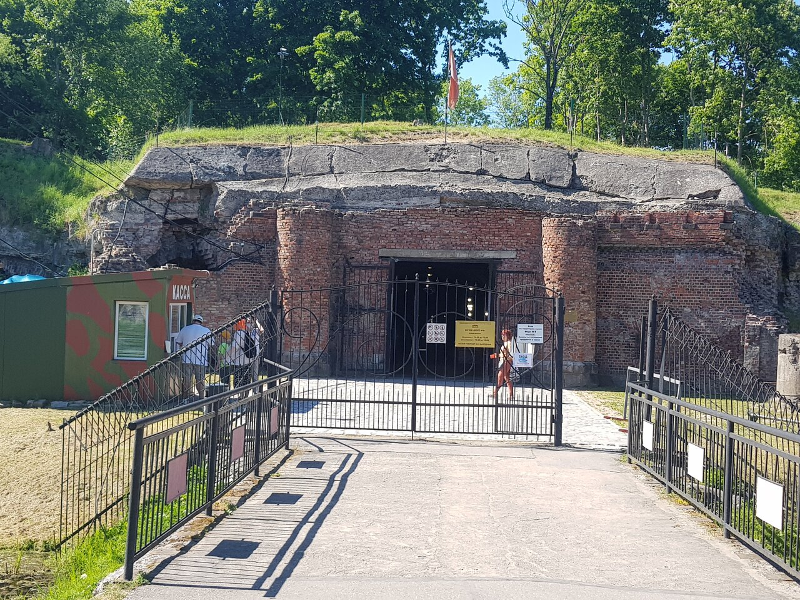

Рис 1. Центральная стена форта №5.

Геоботаническая площадка №2.

Стена вокруг рва выложена булыжным природным камнем. Представленность видов выражена в таблице (табл. 1). Из обнаруженных нами видов наибольшую представленность имеют следующие виды: берёза обыкновенная, мятлик обыкновенный. Эти виды можно отнести к сорным растениям, а также относятся к пионерным заселяющим сукцессионные биотопы. Из встреченных на стене рва видов в лесном массиве вокруг форта нами отмечены лишь мятлик обыкновенный и земляника лесная из чего можно сделать вывод, что индекс адвентивизации близок к единице, это значит, что процент занесенных растений близок к 90%. Форт № 5 активно посещается людьми, в связи со статусом музея, кроме того напротив здания форта жилой дачный поселок.

Геоботаническая площадка №3.

Берег рва на противоположной стороне у фортовой стены. Список видов представлен в таблице (табл. 2). Среди обнаруженных нами видов наибольший процент у клена американского, черёмухи обыкновенной и земляники лесной. В данном случае индекс адвентивизации напротив очень низкий, что можно объяснить низкой посещаемостью данной части людьми (тропинок, вытоптанности и прочих следов присутствия людей).

**Форт №8 «Король Фридрих»**

На территории форта нами было описано 4 геоботанических площадки: поверхность фортовых стен, стены рва, канвы, пустырь.

Геоботаническая площадка №1. Стены форта состоят из красного кирпича. Форт сильно пострадал во время войны, в следствии чего часть стен была разрушена. Процентная пре

**Приложение1**

**Геоботаническое описание изучаемых участков фортов**

Таблица 1 – геоботаническое описание площадки №2,

стена рва вокруг форта №5

|  |  |  |
| --- | --- | --- |
| Ярусность | Название растений (доминанты) | Покрытие, % |
| Древесный ярус | Берёза обыкновенная | 45 |
| Травяно-кустарничковый | Мятлик обыкновенный | 20 |
|  | Земляника лесная | 15 |
|  | Гулявник высокий | 10 |
|  | Пастушья сумка | 7 |
|  | Щитовник мужской |  |

Таблица 2 – геоботаническое описание площадки №3,

берег канавы у стены форта №5

|  |  |  |
| --- | --- | --- |
| Ярусность | Название растений (доминанты) | Покрытие, % |
| Древесный ярус | Клен американский Черемуха обыкновенная | 35  20 |
| Травяно-кустарничковый | Земляника лесная | 35 |
|  | Пастушья сумка | 8 |
|  | Гулявник высокий | 2 |

Equisetum arvense – хвощ обыкновенный Хвощовые (Equisetaceae)

**Адвентивная флора**

Галинзога мелкоцветковая семейства Сложноцветные (Compositae) 4

Свербига восточная Крестоцветные 3

Гулявник высокий Крестоцветные

Молочай лозный Молочайные 1

Золотарник канадский Сложноцветные (Compositae)

Мыльнянка лекарственная семейства Гвоздичные 1

Костенец волосовидный Костенцовые категория 1(под угрозой исчезновения) 1

Мятлик луговой злаки 1

Полынь обыкновенная Сложноцветные

Одуванчик лекарственный Сложноцветные

Пастушья сумка Крестоцветные

Ежевика кустистая Розовые 2

Подмаренник цепкий Мареновые 1

Донник белый Бобовые 2

Береза обыкновенная Берёзовые 2

Акация белая Бобовые

**Лес**

Недотрога обыкновенная Бальзаминовые 1

клён американский Клёновые 1

Щитовник мужской Щитовниковые 1

Крапива двудомная Яснотковые 2

Ольха черная Берёзовые

Яснотка белая Яснотковые

Земляника лесная Розовые

гидробионтов, принадлежащих к 3 отрядам. Частота встречаемости в изучаемых экосистемах представлена в таблице 1 (Приложение 1).

Из таблицы видно, чтоозера Длинное и Малое Оленье наиболее богаты видами, напротив болото Свиное менее богато видами. Доминируют *Agrypniaobosoleta, Phryganeabipunctata*самые распространенные виды ручейника, встречающегося в дистрофных озерах, изредка на болотах. Часто его рассматривают, как индикатор повышения трофности водоемов. Также доминантными видами являются водные жуки (Dytiscussp., Cyrnusinsolutus,Hydrocharacaraboides) кроме того, что это эвритопные виды, они относятся к группе видов тяготеющих к болотам.

*Leucorrhinia rubicunda, Sympetrum depressiusculum, Anacaena limbata, Sympetrum danae,* можно отнести к фоновым видам болот и заболоченных территорий. Эти виды считают пионерными при заболачивании территорий [15].

Помимо видового обилия макрозообентоса определяли виды растений в озерах Оленье, Длинное и на болоте Свиное.

Из рисунка видно, что наиболее представлены растения, встречающиеся на болотах (такие как сфагнум, пузырчатка, росянка). Остальные экологические группы растений представлены в небольшом процентном соотношении. Помимо интразональных экосистем их можно встретить в дистрофных озерах. Таким образом, на озере Оленьем и озере Длинное можно встретить элементы болотной растительности наряду с растительностью дистрофных озер, при этом преобладают растения, встречающиеся на болотах.

Свиное болото в последние десятилетия подвергается сильной антропогенной трансформации. Снижение уровня грунтовых вод привело к зарастанию почвенного покрова мхами р. *Polytrichum,* что препятствует возобновлению сфагнового покрова. Кроме того, снижение уровня грунтовых вод приводит к обмелению озерных экосистем и как следствие большему их зарастанию.

Соотношение жизненных форм личинок стрекоз в каждом исследованном водоёме. Жизненная форма – это надвидовая экологическая категория, которая должна служить инструментом для анализа экологической структуры экосистем или их элементов.

Причина возникновения этих жизненных форм – конкретный комплекс факторов среды, сложившихся в интразональных экосистемах (пониженное содержание кислорода, высокая минерализация, суммарная температура воды и пр.) Он привел к появлению у личинок стрекоз адаптаций, которые проявляются и в морфологии личинок. Учитывая вышесказанное, гидробионты разделены нами на три жизненные формы: торфобионты, торфофилы и торфоксены.

Рис.1. Представленность экологических групп гидробионтов на болоте Свиное.

Из рисунка видно, что преобладает группа торфоксенов (68%), что говорит о переходном состоянии болота в сторону зарастания водоема. В видовом составе преобладают в основном виды способные зимовать в мелких пересыхающих водоемах, а также виды способные переносить высокую минерализацию воды и суммарно высокие температуры.

Рис. 2. Количество видов в исследуемых экосистемах.

Из рисунка видно, что наибольшее число видов встречено нами на озере Оленье и озере Длинное. Такие результаты демонстрируют наибольшее многообразие по сравнению с болотной экосистемой в состоянии сукцессии. Снижение многообразия видов происходит в сторону исчезновения ключевых видов и замену их более тривиальными видами, что в последующее время может привести к малочисленности или полному отсутствию болотных видов (торфофилов).

Видовое многообразие гидробионтов, населяющих разные экосистемы, тесно связано с абиотическими факторами (такими как уровень кислорода, проточность и т.п). Благодаря высокой приспособленности макрозообентоса к водным условиям, у некоторых видов может наблюдаться сокращение сроков развития и более удлиненные сроки лета (у амфибиотических видов). Кроме того, многие виды гидробионтов приобретают микростациальные предпочтения, держась в сплавинах.

Выводы:

1. Озера Длинное и Малое Оленье наиболее богаты видами, в то время, как болото Свиное, напротив, менее богато видами. Доминируют *Agrypniaobosoleta, Phryganeabipunctata,*самые распространенные виды ручейника, встречающегося в дистрофных озерах, изредка на болотах.
2. В болоте Свиное преобладает группа торфоксенов (68%), что говорит о переходном состоянии болота в сторону зарастания водоема.
3. Наибольшее число видов встречено нами на озере Оленье и озере Длинное. Такие результаты демонстрируют наибольшее многообразие по сравнению с болотной экосистемой в состоянии сукцессии. Гипотеза подтвердилась.

Электронное периодическое издание ЮФУ «Живые и биокосные системы», № 7, 2014 года Мацкова С. В., Адвентивный компонент флоры города Калининграда // «Живые и биокосные системы». – 2014. – № 7.

Список литературы:

1. Белышев Б.Ф. Определитель стрекоз Сибири по имагинальным и личиночным фазам. / Б.Ф. Белышев. - М.-Л.: Изд-во АН СССР, 1963. - 116 c.
2. Белышев Б.Ф. Стрекозы Сибири (Odonata). Т. 1. Ч. 1, 2. / Б.Ф. Белышев. - Новосибирск: Наука, 1973. - 620 c.
3. Белышев Б.Ф. Фауна и экология стрекоз / Б.Ф. Белышев, A.Ю. Харитонов, И.Н. Харитонова, С.Н. Борисов - Новосибирск: Наука, 1989. - С. 31–42.
4. Гришанов Г.В. Мониторинг гнездящихся птиц на верховых болотах Калининградской области // Вестник Калининградского государственного университета. Вып. 1 - Калининград: Калинингр. ун-т, 2008. - С. 52-61.
5. Напреенко М.Г. Болота Калининградской области: их роль в сохранении биоразнообразия и окружающей среды в регионе // Вестник Калининградского государственного университета. - Калининград: Калинингр. ун-т, 2000. - С. 99-105.
6. Попова А. Н. Личинки стрекоз фауны СССР (Odonata) / А. Н. Попова М.-Л.: Изд-во АН СССР, 1953. - 252с.
7. Розенберг Г.С. 2012. Поль Жаккар и сходство экологических объектов // Самарская Лука: проблемы региональной и глобальной экологии. Т. 21, № 1. С. 190-202.
8. Рослинністьекотонівприродних та антропогеннозмінених територій / / А. Малиновский, В. Билонога; Вестник Львов.университета Серия биологическая. 2003. Вып. 33. С. 73 — 79
9. Скворцов В. Э. Стрекозы Восточной Европы и Кавказа: атлас-определитель. / В. Э. Скворцов. – М: Товарищество научных изданий КМК, 2010. – 623 с.
10. Спурис З. Д. Отряд Odonata ― стрекозы // Определитель насекомых Европейской части СССР. Низшие, древнекрылые, с неполным превращением. Т. 1. М-Л.: Наука, 1965. – С. 137-161.
11. Станионите А.П. Фауна личинок стрекоз в водных бассейнах окрестностей города Вильнюс // Труды Академии наук Литовской ССР. – 1962. - № 1(27). Серия В. – С. 153-160.
12. Стрекозы (Odonata) термального источника Сангтуда (Центральный Таджикистан) // Евразийский энтомологический журнал. 2015. №14 (4). С. 342-345
13. Сушко Г.Г. История формирования энтомокомплексов верхового болота Ельня // Вестник БГУ. Сер.2. 2015.№1. С. 47-52.
14. Таранова В. М. Сезонное развитие фауны стрекоз (Odonata) прибрежья Рыбинского водохранилища и прилегающих к нему водоёмов. // Биология, морфология и систематика водных беспозвоночных. Труды ИБВВ АН СССР. 1980. – вып. 41 (44). – С. 145-153.
15. Тумилович О. А.Личинки стрекоз Калининградской области: видовой состав и некоторые особенности распространения// Биология внутренних вод, 2016, № 4, с. 18–22
16. Флора и фауна болота Целау: Тезисы докл. междунар. науч. конф. / Калинингр. ун-т. - Калининград, 1996. - 54 с.
17. Якубович В.С. К фауне стрекоз (Odonata) окрестностей г. Хабаровска // Современные проблемы регионального развития: материалы I межрегион. науч. конф., Биробиджан, 17-20 октября 2006 г. Хабаровск: ДВО РАН, 2006. С. 216–217.
18. Bernard R., Buczyńsky P., Tończyk G. Present state, threats and conservation of dragonflies (Odonata) in Poland. Nature Conservation. 2002. - V.59. - P. 53-71.
19. Bernard R., Ivinskis P. Orthetrumbrunneum (Fonscolombe, 1837), a new dragonfly species in Lithuania (Odonata: Libellulidae). ActaZoologicaLituanica. 2004. - V. 114. - № 3. - P. 31-36.
20. BernardR., BuczyńskyP., TończykG. Atlasrozmieszczeniaważek (Odonata) wPolsce. Poznań: BoguckiWydawnictwoNaukowe. 2009. - 256 s.
21. Buczyńsky P., Moroz M.D. Notes on the occurrence of some Mediterranean dragonflies (Odonata) in Belarus // Polish J. Entomol. 2008. - V. 77. - P. 67-74.
22. Dijkstra, K.-D.B. & R. Lewington. Field guide to the Dragonflies of Britain and Europe. British Wildlife Publishing. Dorset. - 2006. - P. 1-320.
23. Bernard R., Buczyńsky P., TończykG.Present state, threats and conservation of dragonflies (Odonata) in Poland Nature Conservation. 2002. V.59. P. 53-71.
24. Flenner I. 2007. Forest lakes affected by forestry - how resilient are dragonfly communities to logging in Central Sweden // Halmstad University School of Busines and Engineering. 16 s.
25. Le Roi O. 1911. Die Odonaten von Ostpreussen // Schriften der Physikalisch-ökonomischenGesellschaft Konigsberg. Leipzig und Berlin, Bd. 52. S. 13-30.
26. Matthias O., Ikemeyer D. ZurLibbellenfauna der Moore HeidenimWestmünsterland // LÖBF-Mitteilungen. 2003 – V. 3. P. 12-17.
27. Mielewczyk S. Larwyważek (Odonata) niektórychtorfowisksfagnowychPolski. Polskie Pismo Entomologiczne, 39 (1): 17-81.Larwy ważek (Odonata) niektórychtorfowisksfagnowychPolski. Pol. Pismo ent., 39(1): 17-81. 1970.

Приложение 1

Таблица 1.

|  |  |  |  |  |
| --- | --- | --- | --- | --- |
| № п/п | Виды | Частота встречаемости,% | | |
| Оз. Оленье | Длинное | Болото Свиное |
| 1 | Agrypnia obosoleta | 19,6 | 8,5 | — |
| 2 | Phryganea bipunctata | 18,3 | 9,7 | — |
| 3 | *Dytiscus* sp. | 17,8 | 15,6 | 15,6 |
| 4 | Cyrnus insolutus | 16,9 | — | — |
| 5 | *Hydrochara caraboides* | — | 17,8 | — |
| 6 | Leucorrhinia rubicunda | 11,6 | — | 18,3 |
| 7 | Sympetrum depressiusculum | 11,5 | 14,2 | 15,2 |
| 8 | *Anacaena limbata* | 11,7 | 13,6 | 14,6 |
| 9 | Sympetrum danae | 10,8 | 11,4 | 13,4 |
| 10 | Ecnomus tenellus | 9,4 | — | — |
| 11 | Sympetrum vulgatum | 8,8 | 10,4 | 15,4 |
| 12 | *Enochrus affinis* | 8,7 | 7,4 | — |
| 13 | *Holocentropus dubius* | 8,2 | 5,4 | — |
| 14 | Leucorrhinia dubia | 8,3 | 10,6 | 13,6 |
| 15 | Sympetrum flaveolum | — | 11,3 | 21,3 |
| 16 | L. stigma | 7,6 | — | — |
| 17 | *Polycentropodidae* | 4,9 | 2,6 | 4,6 |
| 18 | Limnephilus externus | 2,4 | 11,8 | 10,8 |